**Projeto HealthClinic**

Documentação - SPRINT 1 - BANCO DE DADOS

Sumário

1. Resumo 3

2. Descrição do projeto 3

3. Banco de dados relacional 3

4. Modelagem de dados 3

Modelo Conceitual 4

Modelo Lógico 4

Modelo Físico 5

Cronograma 5

Trello 6

# Resumo

O projeto consiste em criar uma aplicação de cadastro de usuários e consultas em uma clínica. O processo de criação do sistema passa pelas etapas de modelagem de banco de dados, desenvolvimento do back-end (API), desenvolvimento da interface de interação (ReactJS), deploy da aplicação e por fim uma implementação de Inteligência artificial.

# Descrição do projeto

O projeto Health Clinic visa a criação de um sistema abrangente para a gestão automatizada de uma clínica médica, com funcionalidades específicas para os perfis de Administrador, Médico e Paciente. O sistema inclui um banco de dados modelado para armazenamento de informações relevantes, uma API moderna para interconexão de dados, uma interface de usuário amigável desenvolvida com ReactJS e recursos de autenticação e autorização robustos. Além disso, integra-se uma funcionalidade de feedback de pacientes usando o Content Moderator da Microsoft Azure para moderação de conteúdo.

# Banco de dados relacional

Um banco de dados Relacional, tem como objetivo gerar uma certa consistência, flexibilidade e integridade em nosso sistema de banco de dados. Conseguimos alcançar esse nível através do modo em que o banco de dados relacional (SQL) trabalha, por linha e coluna. Uma estrutura organizada para armazenar dados em formatos tabulares. Cada tabela representa uma entidade, e as relações entre essas tabelas são chamadas de relacionamentos estabelecidos através de chaves primárias e secundárias.

# Modelagem de dados

A modelagem de dados consiste em identificar as entidades do sistema e definir as ligações e cardinalidades entre elas.

## Modelo Conceitual

O modelo conceitual é onde começamos a colocar em prática o problema que foi passado, definindo as entidades do sistema e ligações e cardinalidades entre eles.

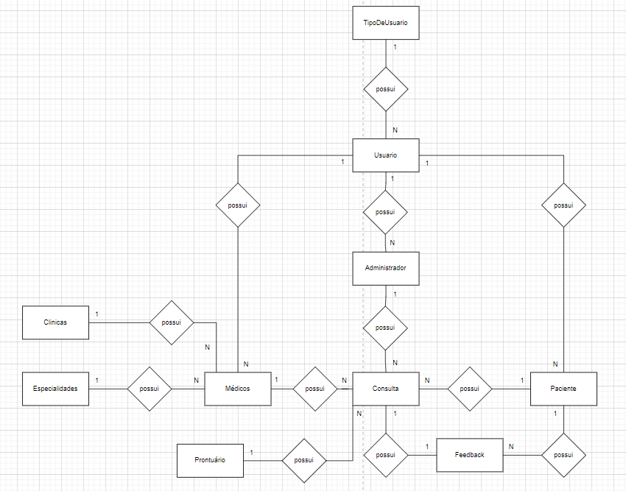

## Modelo Lógico

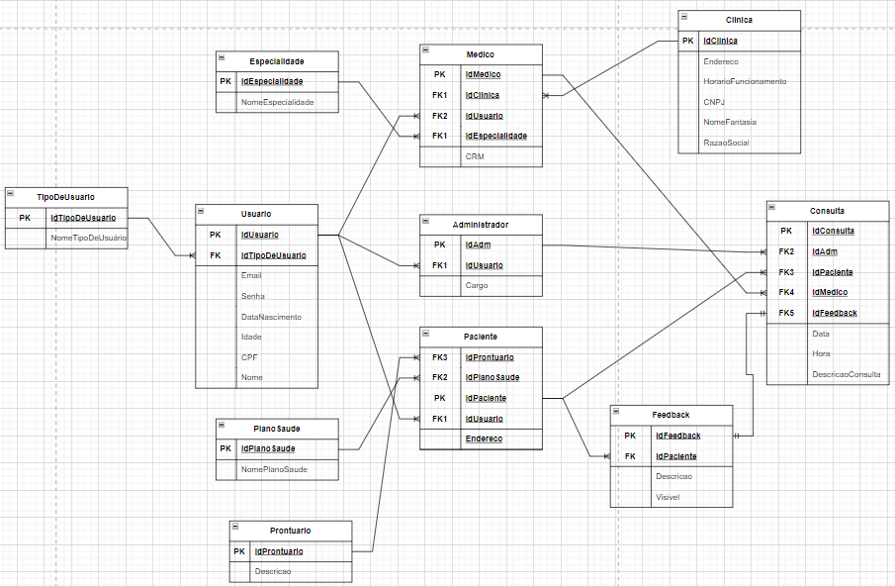O modelo lógico é onde as ideias começam a ficar mais concretas, aqui também começamos determinar atributos que as entidades vão ter, e as suas respectivas foreign keys de acordo com o modelo lógico.

## Modelo Físico

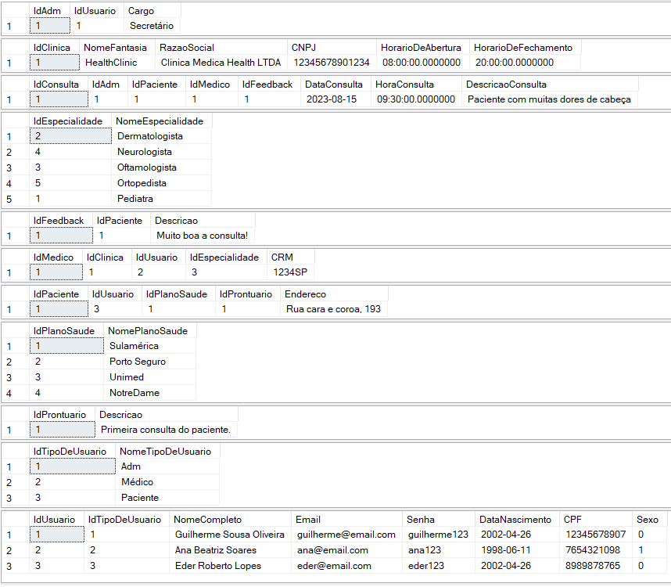O modelo físico é a representação das nossas entidades já no banco de dados, é nele que vemos se as relações e dados das tabelas estão corretos.

## 

## Cronograma

|  |  |  |  |  |  |
| --- | --- | --- | --- | --- | --- |
|  | Dia 1 | Dia 2 | Dia 3 | Dia 4 | Dia 5 |
| Modelo Conceitual | X | X |  |  |  |
| Modelo Lógico |  | X | X |  |  |
| Modelo Físico |  |  | X |  |  |
| DDL, DML, DQL |  |  |  | X | X |
| Documentação |  |  |  |  | X |

### Trello

Link para o trello do projeto:

https://trello.com/b/bt38Rpvg/healthclinic